Le nombre Pi
Pi est un nombre qui a fasciné tant de savants depuis l'antiquité. Si ce nombre remporte un tel succès, c'est d'abord parce qu'il recèle de propriétés passionnantes mais surtout par sa nature qui en fait un nombre d'exception.
Pi est un nombre irrationnel (c'est à dire qu'il s'écrit avec un nombre infini de décimales sans suite logique).
Les premières sont :
3,14159265358979323846264338327950288419716939937510582.
Dans la pratique, on utilise 3,14 ou 3,1416 mais il est souvent aisé de retenir 22 septièmes ou racine de 10 pour valeur approchée de Pi.
Mais l'irrationalité de Pi est encore plus étonnante que celle de $√2$ par exemple, puisque pour ce dernier, on sait au moins qu'il est solution de l'équation x² = 2 (Quel nombre faut-il multiplier par lui-même pour trouver 2 ?). Alors que pour Pi, il n'existe pas une telle équation. Le mathématicien allemand Carl Louis Ferdinand Von Lindemann (1852 - 1939) l'a démontré et qualifiera ce nombre de transcendant.
Les décimales de Pi ont été la proie des savants depuis près de 4000 ans. Une des plus anciennes approximations de Pi se trouve sur le célèbre papyrus Rhind copié par le scribe Ahmès.
Citons de lui : " L'aire du cercle de diamètre 9 coudées est celle du carré de côté 8 coudées."
Ce qui revient à prendre pour Pi la valeur (16/9)² soit environ 3,16. Nous sommes en 1800 avant J.C.
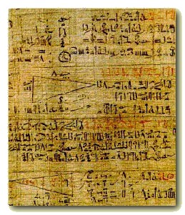
Papyrus Rhind

Chez les Babyloniens, on a retrouvé à Suse (Mésopotamie) des tablettes en écriture cunéiforme qui présentent des calculs d'aires du disque menant à prendre pour Pi la valeur 3 + 1/8 = 3,125.
Cette approximation sera reprise en Inde dans les Sulvasutras (livres de règles hindoues) entre 400 et 200 avant notre ère.

Au IIIème siècle avant J.C., dans son ouvrage "De la mesure du cercle", Archimède de Syracuse (-287 ; -212) commence par établir que le rapport de la surface d'un disque au carré de son rayon est égal au rapport de son périmètre à son diamètre.
Archimède s’inspire ensuite de la méthode d’exhaustion due à Eudoxe de Cnide (-408 ; -355) qui consiste à encadrer un cercle de rayon 1 par des polygones réguliers dont il sait calculer le périmètre de façon précise. Il applique cette méthode en prenant des polygones à 96 côtés et obtient une valeur approchée de la circonférence pour en déduire un encadrement de Pi :
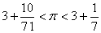

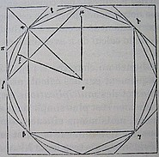

En Inde, le plus ancien document connu, le Siddhanta, datant de 380, nous donne comme approximation 3 + 177/1250 = 3,1416 qui sera égalée au VIème siècle par Aryabhata l'Ancien (476 ; 550).

En Chine, Liu Hui utilise, en 263 de notre ère, la méthode d'Archimède avec des polygones à 192 côtés puis 3072 côtés pour trouver une approximation de Pi au cent-millième.
Au Vème siècle, les calculs sont simplifiés grâce au système décimal. Tsu Chung Chih (430 ; 501) trouve alors une approximation au millionième près (3,141592) : la fraction 355/113 (facile à retenir en lisant de bas en haut : "11,33,55").
Plus tard les arabes poussent plus loin encore les approximations de Pi. L'astronome perse de Samarkand Jamshid al Kashi (1380 ; 1429) applique lui aussi la méthode d'Archimède pour calculer une valeur approchée à 14 décimales exactes.
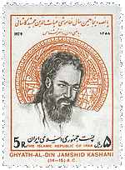

En occident, il faut attendre le XVIème siècle pour trouver les premières avancées sérieuses sur le sujet bien Léonard de Pise dit Fibonacci (1180 ; 1250) ait proposé des approximations intéressantes de Pi.
En 1593, François Viete (1540 ; 1603) obtient une approximation à 9 décimales grâce à des méthodes analytiques novatrices mais peu efficaces où Pi se calcule par des produits infinis dont chaque facteur se déduit du précédent.
En 1609, l'allemand Ludolph van Ceulen (1540 ; 1610) reprend la méthode d'Archimède avec des polygones à 60 x 2³³ côtés !!! Il calcule ainsi Pi avec 34 décimales exactes.
A partir du XVII ème siècle, les recherches vont s'accélérer et les records se succéder. C'est le temps de l'analyse et des mathématiciens tels que John Wallis (1616 ; 1703) , Isaac Newton (1642 ; 1727), Gottfried Wilhelm Von Leibniz (1646 ; 1716), John Machin (1680 ; 1751) ou James Stirling (1692 ; 1770) conçoivent des formules de calculs infinis de plus en plus performantes.
La notation , 16e lettre de l'alphabet grec, n'apparaît qu'en 1647. Elle est due à l'anglais William Oughtred (1574 ; 1660) qui l'utilise pour nommer le périmètre d'un cercle. Il s'est inspiré d'Archimède qui désignait la longueur de la circonférence par le mot "περιμετροξ" (périmètre).
Toutefois, il faudra attendre Leonhard Euler (1707 ; 1783) et le succès de son ouvrage "Introduction à l'Analyse infinitésimale" (1748) pour que la lettre s'impose définitivement comme notation du nombre Pi.

Signalons encore un mathématicien remarquable, l'indien Srinivasa Ramanujan (1887 ; 1920). Ce jeune génie des nombres est doué d'une intuition fabuleuse et possède une aptitude rare au calcul. Il fait de nombreuses découvertes mais la plupart restent sans démonstration. Ramanujan propose des formules permettant d'approcher . Leur efficacité fait que certaines sont encore utilisées pour la programmation des ordinateurs calculant les décimales de .
Voici une des belles formules découverte en 1910 par Ramanujan qui permet de calculer 8 décimales de à chaque itération :
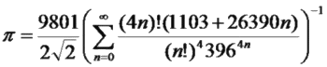
Srinivasa Ramanujan

En 1994, David Chudnovsky et les frères Gregory dépassent Ramanujan en proposant une formule fournissant 14 décimales à chaque itération :
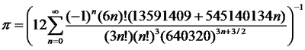

10 000 milliards de décimales de sont connues aujourd'hui. Ce sont deux informaticiens (un japonais et un américain), Alexander J. Yee et Shigeru Kondo, qui détiennent le record depuis le 17 octobre 2011. Les méthodes d'approximation ont considérablement évolué et les ordinateurs permettant d'effectuer les calculs se trouvent dans des lieux grands comme plusieurs terrains de tennis.

On peut trouver sur internet le club des personnes connaissant par cœur plus de 1000 décimales de Pi : The 1000-club. Actuellement, le record est détenu par un japonais, Hiroyuki Goto, qui connaît 42195 décimales. Vous vous demandez quel est l'intérêt d'accomplir de telles prouesses ... mais pour rien bien sûr ... quand on aime, on "compte" !

